1. **¿Qué es un estándar?**

Un estándar es una norma o especificación sobre criterios técnicos o de ingeniería, métodos, procesos o prácticas, generalmente establecidos a través del acuerdo de partes interesadas en el tema.

1. **Indica las tres ventajas aportadas por los estándares que consideres más importantes**

* Aporta conocimiento
* Permiten centrar objetivos
* Permiten dividir problemas
* Facilitan la competencia

1. **Indica que condiciones crees que debe cumplir un estándar para considerarse abierto**

Ha de disponer su especificación de forma pública, ha de ser inclusivo y haber sido desarrollado y estar mantenido en un proceso de estandarización abierto. Todo el que esté interesado ha de poder implementarlo sin ninguna restricción, ni pago.

1. **Desarrollo de estándares:**
   1. **Un estándar de facto es aquel que**
      1. Creado por varias organizaciones en un proceso democrático
      2. **Que se empieza a usar por todo el mundo espontáneamente**
      3. Que debe ser aplicado porque lo obliga una ley, decreto o norma
   2. **Comenta (o indica los pasos principales) el proceso de definición de un estándar de alguno de los organismos de estandarización que desarrollan estándares relacionados con la informática.**

ISO

* Fase de propuesta. Confirmar que una nueva norma es necesaria
* Fase Preparatoria. Preparar borrador
* Consulta a los miembros del comité para que voten
* Fase de aprobación
* Fase de publicación

1. **¿Qué utilidad tiene para un organismo público exigir la certificación del cumplimiento de un estándar?**

Asegurarse que la empresa certificada cumple con un mínimo de requisitos en sus productos o servicios

1. **Nombra dos de los apartados típicos del documento de un estándar y explica brevemente que suele contener**

Alcance: Determina que materia está cubierta por el estándar y que materia no, además determina cuales son los objetivos principales del estándar

Definiciones: Sirve para definir y especificar los términos del documento de forma no ambigua, un documento de este tipo requiere que todos los términos estén expresados de forma concreta.

1. **¿Cuáles son las ventajas del modelo OSI de interconexión propuesto en el estándar ISO/IEC 7498-1 / ITU-T X200:**

* Facilita comprensión del problema
* Mejora compatibilidad
* Mayor interoperabilidad entre los distintos tipos de tecnología de red utilizados

1. **Extracto del estándar ISO/IEC 7498-1 /ITU-T X200**

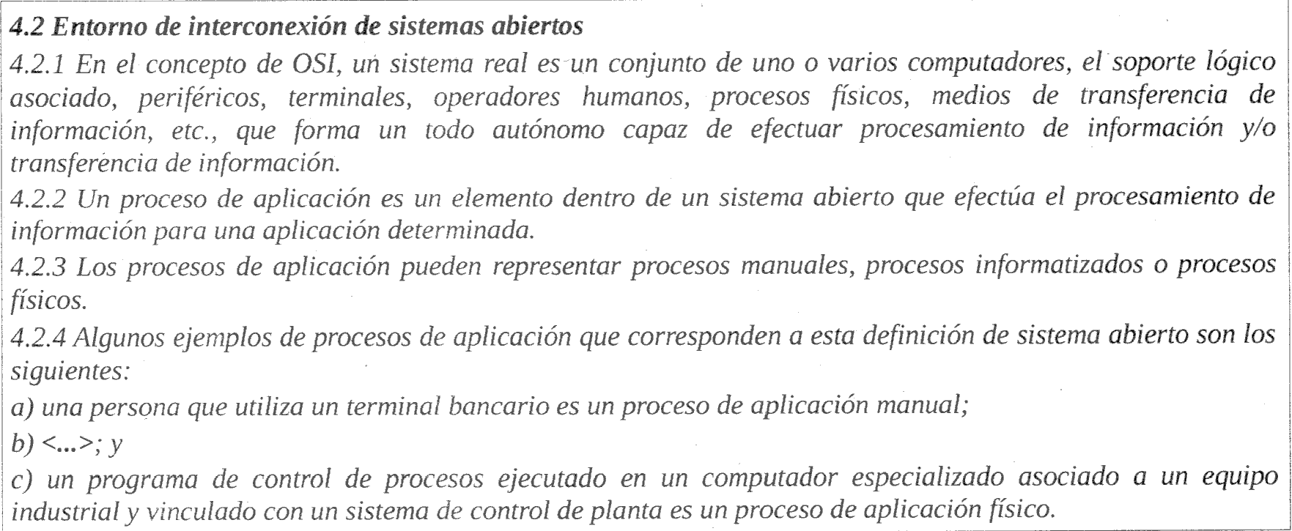

**Pon un ejemplo de proceso de aplicación informatizado que pueda encajar en b) sustituyendo “<…>”**

Un programa Fortran ejecutado en un centro informático y que accede a una base de datos distante es un proceso de aplicación informatizado.

1. **Estándares para la web**
   1. **¿Cuál es la organización principal que se ocupa de los estándares web?**

La W3C (World Wide Web Consortium)

* 1. **Nombra 4 estándares usados en la web e indica que definen brevemente (1 línea máximo para cada uno)**

HTML: Estructura el contenido de las páginas web

CSS: Añade estilos a los documentos web

XML: Estructurar información de los documentos

SVG: Descripción completa de gráficos

1. **Estándares para contenidos**
   1. **¿De qué forma estándar se puede identificar el tipo de un contenido electrónico (un archivo, un objetivo enviado por internet)**

Se utilizan los tipos MIME (Multipurpose Internet Mail Extensions), que son una serie de convenciones o especificaciones dirigidas a identificar los tipos de archivos que se intercambian por internet de forma transparente para el usuario.

* 1. **Indica un estándar abierto que defina el formato de un fichero de oficina (texto con formato, Hoja de cálculo, presentación…)**

Formato odt. para documentos

1. **En qué puntos principales ayuda el estándar “IEEE 1063-2001: Standard for software user documentation” para la redacción de la documentación del usuario.**

Ayuda a definir la estructura, el contenido y el formato de la documentación de usuario

1. **¿Que define el estándar ISO27001? ¿Qué otros estándares están relacionados con él?**

Es un estándar para la seguridad de la información. Con otros estándares de la serie 27000 como el 27002 que describe objetivos de control y controles recomendables en cuanto a seguridad de la información

1. **Comenta brevemente un estándar para el desarrollo de servicios que tratan información**

Metrica 3 que ofrece a las organizaciones un instrumento útil para la sistematización de actividades que dan soporte al ciclo de vida del software

1. **Diferencia entre Informática Jurídica y Derecho Informático**

Derecho informático es el conjunto de normas, aplicaciones, procesos, relaciones jurídicas que surgen como consecuencia de la aplicación y desarrollo de la informática.

Informática Jurídica es la aplicación de la informática en el derecho.

Derecho informático es regulación jurídica de las nuevas tecnologías.

1. **¿Qué poderes identifica la separación de poderes moderna? Relaciona cada una de las instituciones españolas para poder correspondiente**

* Poder Legislativo: Encargado de hacer las leyes. En España es el congreso de los diputados
* Poder Ejecutivo: Quien gobierna de acuerdo a las leyes vigentes. En España el Gobierno
* Poder Judicial: Quien se encarga de que se cumplan las leyes. Juzgados y tribunales

1. 1. **Que es la Jurisprudencia**

Conjunto de decisiones de los tribunales sobre una materia determinada, de las cuales se puede extraer la interpretación dada por los jueces a una situación concreta

* 1. **Que es una profesión regulada. Esta la profesión de ingeniero informática regulada**

Profesión que sólo se puede ejercer mediante unas condiciones determinadas por una ley o norma legislativa. La profesión de ingeniería informática en España no está actualmente regulada. En otros países de nuestro entorno sí que está regulada.

* 1. **Que es un proceso de contratación publica**

Es el procedimiento por el cual un ente del sector público selecciona a la persona física o jurídica que tiene que ejecutar una obra, prestar un servicio o suministrar un bien, para satisfacer una finalidad pública.

* 1. **Se considera la firma electrónica equivalente a la firma física**

Solo si es de tipo reconocida, para ello debe cumplir ciertas condiciones como identificar al firmante, verificar la integridad, etc…

* 1. **Si vemos la siguiente clausula en un contrato:**



**¿Qué podemos decir acerca de la propiedad intelectual de lo desarrollado bajo ese contrato?**

Me la he jugado

Que ese software se encuentra bajo una licencia Copyleft ya que como pone en el contrato se permite la modificación del código pero en este caso define las condiciones bajo las cuales puede llevarse a cabo esta modificación. Por lo tanto los derechos de autor los tiene el proveedor ya que es el autor del código pero permite su uso bajo una licencia Copyleft

1. **Propiedad Intelectual:**
   1. **¿Cuál es la diferencia entre los derechos de autor y las patentes?**

Los derechos de autor protegen los trabajos originales de los autores, mientras que las patentes de invento protegen los inventos y descubrimientos.

Las ideas y los descubrimientos no están protegidos por la ley de derechos de autor.

* 1. **¿Qué objetivos persigue (o debería perseguir) el sistema de patentes?**
* Proteger al inventor para que sea recompensado
* Anima a publicar invenciones
  1. **¿Qué es un non-practicing entity (NPE), también conocido como patent-troll?**

Son organizaciones que patentan cosas extensamente utilizadas con el objetivo de denunciar y reclamar dinero a otras empresas y organizaciones que hacen uso de ellas.

1. **Licencias de Software:**
   1. **Diferencias entre un contrato de compra y una licencia software**

Contrato de compra software: es un acuerdo entre dos entidades para entregar la totalidad de un software a cambio de un dinero

Licencia software: es un contrato entre el licenciante (autor/titular de los derechos de explotación/distribuidor) y el licenciatario (usuario consumidor /usuario profesional o empresa) del programa informático, para utilizar el software cumpliendo una serie de términos y condiciones establecidas dentro de sus cláusulas.

* 1. **¿Qué libertades otorga una licencia Software?**

Una licencia software permite la utilización de un software cumpliendo una serie de términos y condiciones establecidos dentro de sus cláusulas. Dentro de estos términos podemos encontrar la cesión de determinados derechos del propietario al usuario final sobre una o varias copias del programa informático, los límites en la responsabilidad por fallos, el plazo de cesión de los derechos, el ámbito geográfico de validez del contrato e incluso pueden establecer determinados compromisos del usuario final hacia el propietario, tales como la no cesión del programa a terceros o la no reinstalación del programa en equipos distintos al que se instaló originalmente.

* 1. **Diferencia principal entre la licencia GNU GPL y la GNU LGPL**

La principal diferencia entre la [GPL](http://es.wikipedia.org/wiki/GNU_General_Public_License) y la LGPL es que la última puede enlazarse a (en el caso de una biblioteca, 'ser utilizada por') un programa no-GPL, que puede ser [software libre](http://es.wikipedia.org/wiki/Software_libre) o [software no libre](http://es.wikipedia.org/wiki/Software_no_libre).[1](http://es.wikipedia.org/wiki/GNU_Lesser_General_Public_License#cite_note-not_use_LGPL-1) A este respecto, la GNU LGPL versión 3 se presenta como un conjunto de permisos añadidos a la GNU GPL.

1. **Protección de datos personales:**
   1. **¿Qué es la agencia de protección de datos personales?**

Ente público independiente cuya finalidad principal es velar por el cumplimiento de la legislación sobre protección de datos personales.

* 1. **En la LOPD ¿Cuáles son los derechos de las personas (con respecto a sus datos)?**
* El derecho de acceso: Solicitar información sobre nuestros propios datos
* Derecho de rectificación y cancelación. Rectificar o cancelar permiso sobre el tratamiento de nuestros datos
* Derecho de oposición. Denegar el tratamiento de nuestros datos sin nuestro consentimiento
* Derecho de impugnación de valoraciones. Derecho a no vernos sometidos a una decisión que tenga efectos jurídicos o que nos afecte de manera significativa cuando estas se basen exclusivamente en un tratamiento de nuestros datos
* Derecho de consulta del registro.
* Derecho de indemnización. Si se violan nuestros derechos tenemos derecho a indemnización